Noticias

Notas

La Escuela de Filosofía en alianza con el Centro de Investigación y Formación Humanística presentó para sus estudiantes los siguientes proyectos comunitarios:

Asistencia logística al CIFH en proyectos relacionados con los procesos de investigación en el área social y académica. Intervención de los estudiantes en la exploración, investigación y exposición de fuentes bibliográficas sobre los estudios platónicos sobre la imagen y la realidad virtual. (Ángel Ribado)

Defensa de la Tesis de grado de Licenciatura aprobada de Ángel Ribado titulada: "Cerebro Mente y Conciencia. Basado en Daniel Dennet. Tutor Carlos Blank, jurados Lorera Rojas y José Luis Da Silva. Marzo 2022.
Defensa de la Tesis de Maestría de Rafael Ángel de la Trinidad Villavicencio Piña titulada: “La moral en la argumentación jurídica, según el modelo de Stephen Toulmin”. Tutora: Corina Yoris Villasana, jurados: Tulio Álvarez Ramos y Jesús Hernáez.

La línea de investigación Maya, cultura digital y estéticas contemporáneas, del Centro de Investigación y Formación Humanística de nuestra universidad, en alianza con la línea de investigación Hermes, filosofía contemporánea, del Centro de Estudios Filosóficos de la Pontificia Universidad Católica del Perú, invitan al ciclo de conferencias internacionales Pensando el posthumanismo. Ponentes: Maybeth Garcés Brito, Universidad de Montevideo; Gabriela Balcarce, Universidad de Buenos Aires. Sesión dedicada al tema: Animales no humanos. Mayo 2022.

Proyecto de acompañamiento a los estudiantes de postgrado Filosofía de UCAB Guayana con el fin de desarrollar sus trabajos de grado de maestría. Este proyecto cuenta con el apoyo de la Facultad de Humanidades y Educación y el Centro de Investigación y Formación Humanística. Mayo-agosto 2022.
Noticias

Notas

Se nombró al Padre Roberto Salazar, S.J. como el director del Doctorado de Filosofía para el período 2022 al 2026.

Como inicio del Doctorado en Filosofía, la Universidad Católica Andrés Bello se llevó a cabo un coloquio titulado: Vidas Híbridas, Cuerpos en Devenir. En este primer evento el tema central estuvo centrado en el post-humanismo bajo la noción contemporánea de la hibridez entre la composición de la vida, la tecnología y lo que existe.

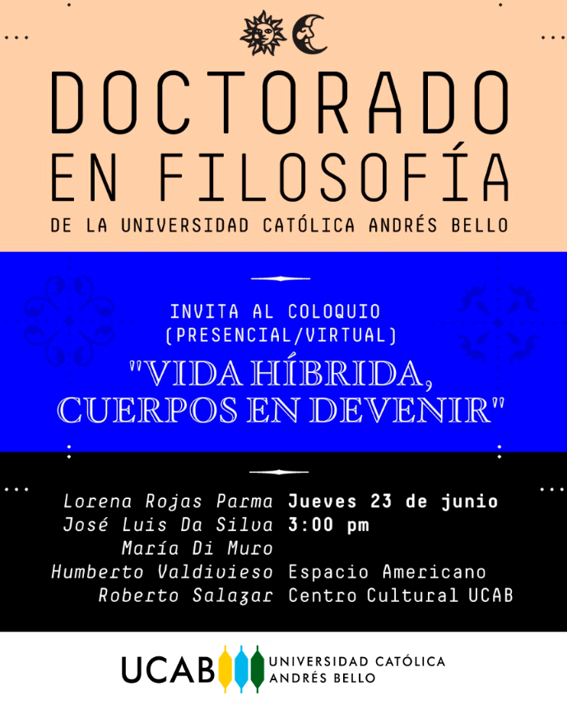

La línea de investigación Maya, cultura digital y estéticas contemporáneas, del Centro de Investigación y Formación Humanística de nuestra universidad, en alianza con la línea de investigación Hermes, filosofía contemporánea, del Centro de Estudios Filosóficos de la Pontificia Universidad Católica del Perú, invitan al ciclo de conferencias internacionales Pensando el posthumanismo.

Noticias

Notas

Con la participación de investigadores y artistas de distintas universidades del mundo, estaremos dialogando sobre temas de la filosofía y la cultura contemporáneas.

En esta ocasión, estaremos Humberto Valdivieso y yo en compañía de Mafe Izaguirre, una importante artista venezolana radicada en Nueva York, conversando sobre alma posthumana y espiritualidad híbrida/cibernética transcultural.

Humberto Valdivieso es profesor, investigador y autor de la UCAB. Sus áreas de investigación son cultura digital, arte contemporáneo y posthumanismo. Publicaciones más recientes: La movilidad del presente: estética, espacio y tiempo en la contemporaneidad; Next: imaginar el postpresente.

Mafe Izaguirre es una artista dedicada al campo de la cibernética. Es miembro de Asociación de Artistas de Long Island City; Jerome Foundation Fellow; More Arts Fellow y Queens Council for the Arts Awardee, entre otros.

Lorena Rojas Parma es investigadora, profesora y autora de la UCAB. Sus áreas de investigación son filosofía griega, cultura digital y posthumanismo. Publicaciones más recientes: Tiempo sin tiempos: devenir postpresente; Hemos vencido el olvido: sobre la inmortalidad digital; Next: imaginar el postpresente; Andanzas platónicas.

